Wohnungsstation Video AP PlusSystem 55 Cremeweiß
Gira

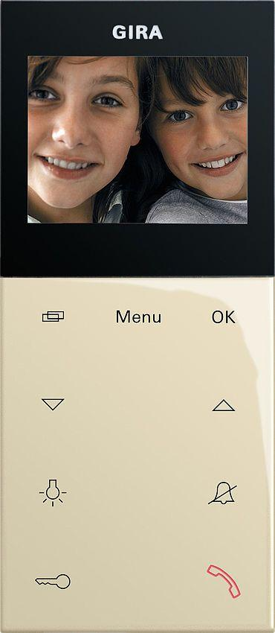Eigenschaften
GTIN:
4010337016229
HAN:
123901
Farbton
weiß
Montageart
auf Putz
Farbausprägung
Cremeweiß
Installationstechnik
Bus-System

